Programación energética semanal de la semana 18/15
Fecha: 29-04-2015.
El informe fue realizado con los datos vigentes al día 27/04/2015.

RESUMEN EJECUTIVO.

Resumen semana actual
Durante la semana y hasta el día de hoy el despacho ha sido con motores de Central Batlle, PTA y APR hasta pleno y cerrando la demanda con SG. El río Negro estuvo fuera de servicio.
No se produjeron precipitaciones.
Debido al aumento de generación eólica y a las bajas demandas registradas a aumentado la cota vista de SG lo que motivo reprogramar a partir de hoy dejando sin efecto la generación de las unidades de APR.

Semana 18

INTRODUCCIÓN.
Durante la semana no se han producido precipitaciones de relevancia en ninguna de las cuencas.
Existen previsiones de precipitaciones para el fin de semana tanto para el río Negro como fundamentalmente para la cuenca alta de SG. Dicho pronósticos no cuentan con la importancia necesaria para que afecten el despacho propuesto.
Modelos
- Ambos modelos (CPC y SIMSEE) en su caso libre continúan priorizando la generación de Bonete antes que otros recursos. Por lo que teniendo en cuenta lo analizado en las programaciones de las semanas anteriores se continuara sin despachar las centrales del rio negro
- Análisis mensual, se continua en zona de CTR.

Despacho propuesto
Cabe destacar que al no utilizar la central Terra no se podrá recuperar la cota de Palmar salvo por aportes propios, vista la situación de escurrimientos se mantendrá la cota en Palmar.
En vista que de lo antes expuesto se propone el siguiente despacho:
- Auto despachados.
- Motores de Central Batlle a pleno
- Generación distribuida convocable
- PTA a pleno
- APR para cota de Salto Grande de 34.5 m
- Salto hasta pleno para cota 34.5 m.

INTRODUCCIÓN.

PREVISIÓN DE TEMPERATURAS ACTUALIZADO AL MIERCOLES 28/04/2015 (PROXIMOS 10 DÍAS PARA MONTEVIDEO, FUENTE ACCUWEATHER)
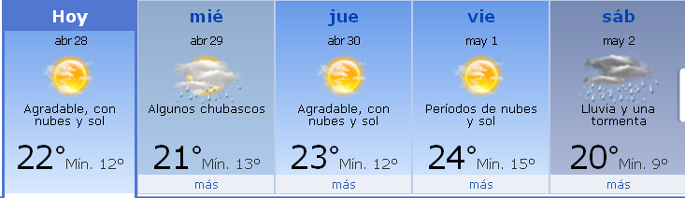
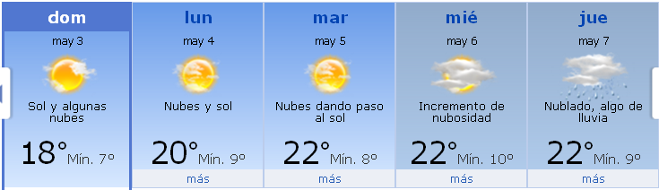

PREVISIÓN DE LLUVIAS.

PREVISIÓN LLUVIAS, acumulado para 5 y 7 días actualizado el día 28/04/2015 (Fuente CPTEC e INMET).
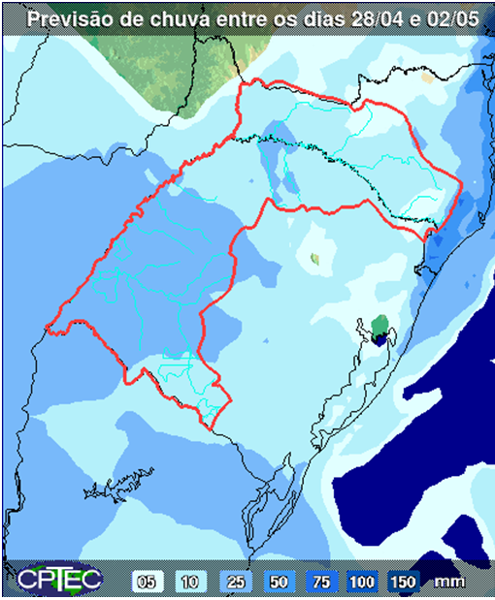
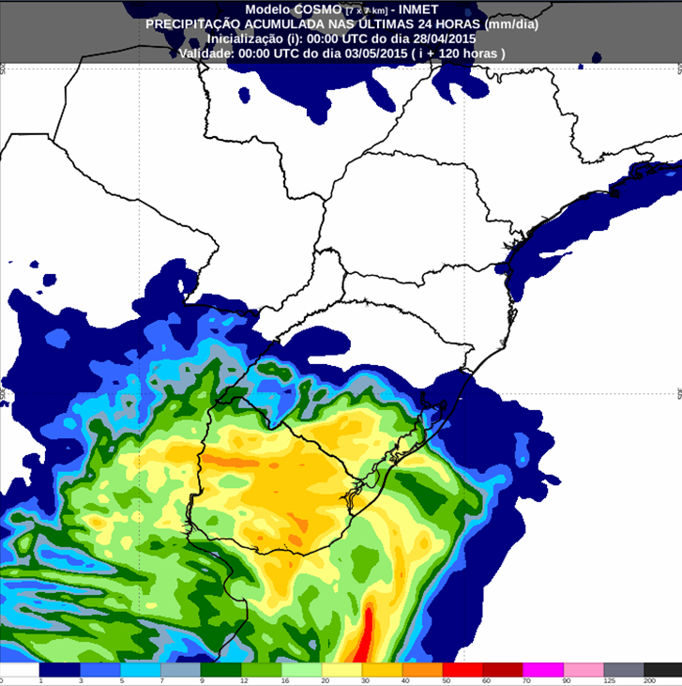

LLUVIAS OCURRIDAS

LLUVIAS OCURRIDAS EN EL MES DE ABRIL (SEGÚN SGE) EN LAS CUENCAS DEL RÍO NEGRO.
Prom. Hist. = Promedio acumulado histórico desde 1994.

LLUVIAS OCURRIDAS EN LOS ULTIMOS 7 DÍA, CUENCA DEL RÍO NEGRO
NO SE PRODUJERON PRESIPITACIONES.
Nota: Datos actualizados al 28/04/2015 7:00 horas

Previsión aportes de Salto Grande (martes)

SEMANALES.

SEMANAL DE LA PRESENTE SEMANA (miércoles)

SEMANAL DE LA SEMANA PROXIMA (miércoles)

ANÁLISIS A REALIZAR.

OPTIMIZACIÓN MEDIANO PLAZO, MP.
Caso 1: Política estacional vigente, aportes calculados sin lluvias previstas

SIMULACION CORTO PLAZO, CPC:

CASO 1: LIBRE, (APORTES CALCULADOS SIN LLUVIAS PREVISTAS)

CASO 2: IDEM CASI PERO CON TERMICO FORZADO.

CASO 3: IDEM CASO 2 PERO SIN TERRA NI PALMAR

SIMULACION CORTO PLAZO, SIMSEE:

CASO 1: (APORTES CALCULADOS SIN LLUVIAS PREVISTAS), CASO LIBRE CON PRONOSTICO DE EOLICA, EROGADO MAXIMO EN SALTO SEGUN DISPONIBILIDAD, SIN VERTER EN BONETE Y CON COTA MINIMA DE PALMAR 37.3m.

CASO 2: (APORTES CALCULADOS SIN LLUVIAS PREVISTAS), CASO LIBRE CON PRONOSTICO DE EOLICA, EROGADO MAXIMO EN SALTO SEGUN DISPONIBILIDAD, BONETE Y PALMAR INDISPONIBLES

CASO 3: IDEM CASO 1 PERO CON TERMICO FORZADO HASTA PTA, HIDRÁULICO LIBRE

CASO 4: IDEM CASO 2 PERO CON BONETE INDISPONIBLE Y TERMICO FORZADO HASTA APR A

ANALISIS MENSUAL, CON APORTES EN SG CON 90 % DE CONFIANZA, CAR 99%, Y CALCULO DE CAR AJUSTADO

Caso 2, con operación sugerida por modelos (casos libres) y con Terra a pleno resto del período

DESPACHO POR CALIDAD DE ABASTECIMIENTO.
No corresponde.-

DISPONIBILIDAD DE COMBUSTIBLE.
No se prevén restricciones.

pRECIO SPOT.
El precio spot durante la semana corresponderá al costo variable de la unidad más cara en servicio.

CONCLUSIONES DE LOS ESTUDIOS REALIZADOS.

INTRODUCCIÓN.
Durante la semana no se han producido precipitaciones de relevancia en ninguna de las cuencas.
Existen previsiones de precipitaciones para el fin de semana tanto para el río Negro como fundamentalmente para la cuenca alta de SG. Dicho pronósticos no cuentan con la importancia necesaria para que afecten el despacho propuesto.
Modelos
- Ambos modelos (CPC y SIMSEE) en su caso libre continúan priorizando la generación de Bonete antes que otros recursos. Por lo que teniendo en cuenta lo analizado en las programaciones de las semanas anteriores se continuara sin despachar las centrales del rio negro
- Análisis mensual, se continua en zona de CTR.

Despacho propuesto
Cabe destacar que al no utilizar la central Terra no se podrá recuperar la cota de Palmar salvo por aportes propios, vista la situación de escurrimientos se mantendrá la cota en Palmar.
En vista que de lo antes expuesto se propone el siguiente despacho:
- Auto despachados.
- Motores de Central Batlle a pleno
- Generación distribuida convocable
- PTA a pleno
- APR para cota de Salto Grande de 34.5 m
- Salto hasta pleno para cota 34.5 m.

RECOMENDACIONES Y CONCLUSIONES.
Se presentaron en el punto anterior.

INTERCAMBIOS PROGRAMADOS PARA LA SEMANA 18.

CONTRATOS.
No hay contratos operativos.

IMPORTACIÓN OCASIONAL (ARGENTINA).
No se prevé.

EXPORTACIÓN DE EXCEDENTES HIDRÁULICOS.
No se prevé.

EXPORTACIÓN DE GENERACIÓN TÉRMICA.
No se prevé.

IMPORTACIÓN A TRAVÉS DE CONVERSORA RIVERA-LIVRAMENTO.
No se prevé.

IMPORTACIÓN A TRAVÉS DE GARABÍ.
No se prevé.

OTRAS FUENTES DE GENERACIÓN.
- No se dispone de información.

BOLSAS DE ENERGIA INTERCAMBIADAS.
- Uruguay debe al sistema brasileño de energía de vertimiento aprox. 0.3 GWh contabilizada hasta el 9/3/11.
- Durante la semana 49 del año 2009 se brindó apoyo a Brasil por un monto de 2128 MWh.
- El día 4/1/10 se brindó apoyo a Brasil por un monto de 19 MWh.
- Argentina debe a Uruguay una bolsa de energía de 132 MWh.

INDISPONIBILIDADES y limitaciones DE UNIDADES DE GENERACIÓN.

INDISPONIBILIDADES DE UNIDADES DE GENERACIÓN.

LIMITACIONES DE UNIDADES DE GENERACIÓN.

INDISPONIBILIDADES RELEVANTES de equipos de trasmision.

Se entregara en el día de mañana con la presentación de la programación de energía.

